**DOCUMENTATION**

**SHELL**

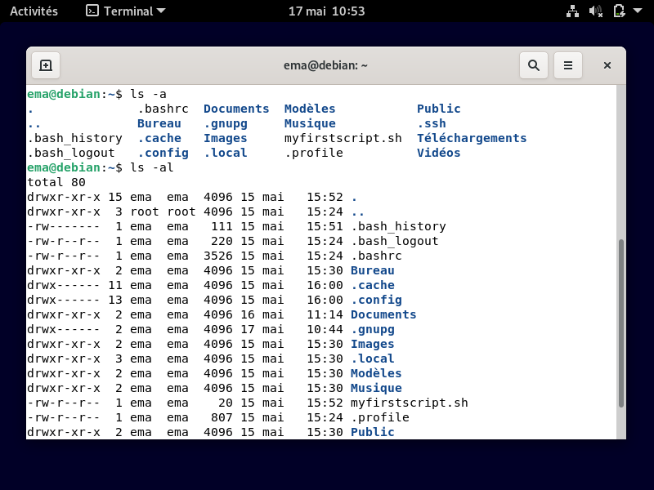

Répondez aux questions suivantes dans votre documentation :

- Comment ajouter des options à une commande ?

- Quelles sont les deux syntaxes principales d’écriture des options pour une

commande ?

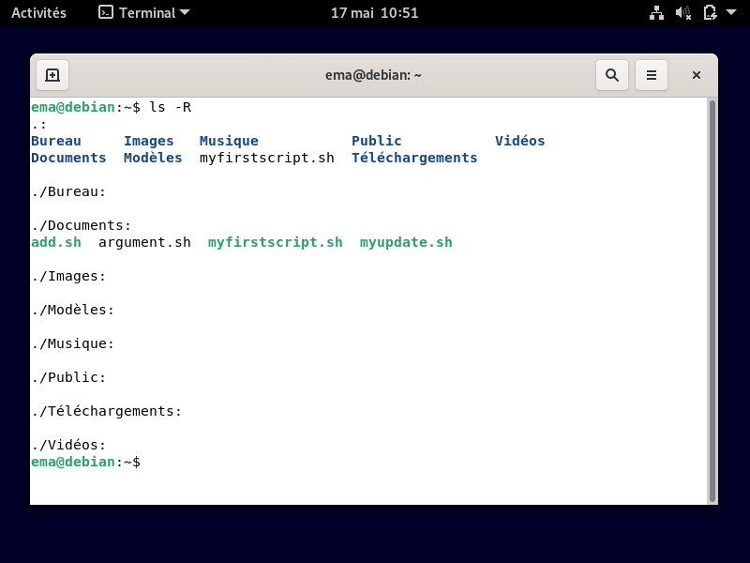

JOB 2

Lire le contenu complet : cat .bashrc

Afficher les 10 premières lignes : head –n 10.bashrc

Afficher les 10 dernières lignes : tail –n 10.bashrc

Afficher les 20 premières lignes : head –n 20 .bashrc

Afficher les 20 dernière lignes : tail –n 20 .bashrc

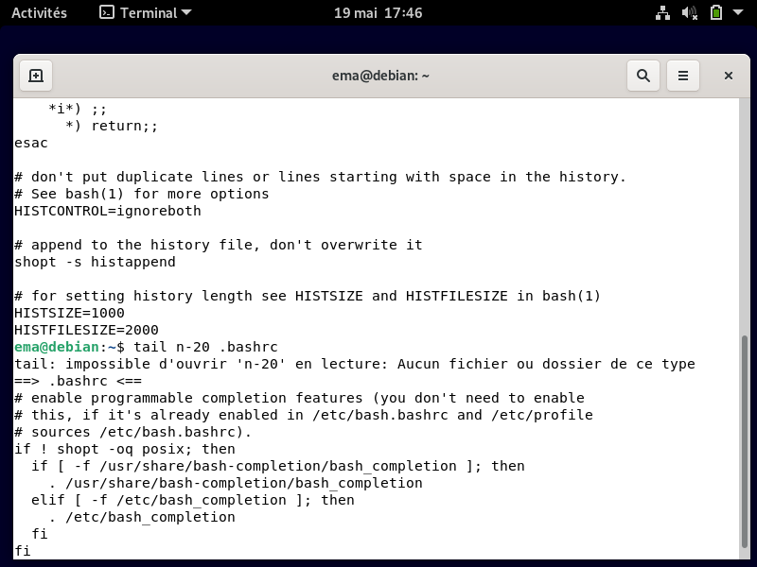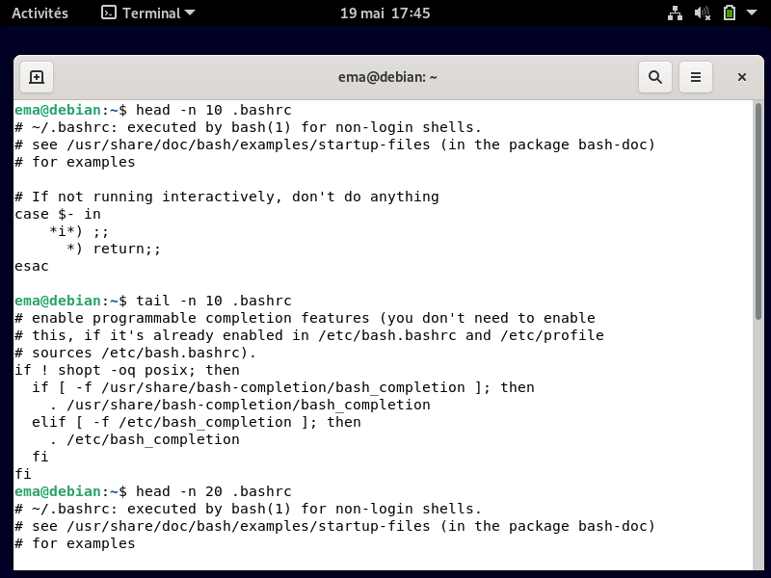

JOB3

**- Installer le paquet “cmatrix”**

Sudo apt install matrix

- **lancer le paquet que vous venez d’installer**

cmatrix

- **Mettre à jour son gestionnaire de paquets**

Sudo apt udpdate

**- Mettre à jour ses différents logiciels**

Sudo apt upgrade

**- Télécharger les internets : Google chrome**

Wget https://dl.google.com/linux/direct/google-chrome-stable_current_amd64.deb

**- Redémarrer votre machine**

Sudo reboot

**- éteindre votre machine**

Sudo poweroff

